2024-2025 EĞİTİM – ÖĞRETİM YILI ................ www.fenusbilim.com OKULU 7. SINIFLAR FEN BİLİMLERİ DERSİ GÜNLÜK DERS PLÂNI
I.BÖLÜM
Dersin Adı: | Fen Bilimleri | 12- 18 Mayıs 2025
Sınıf: | 7.Sınıf
Ünite No-Adı: | Ünite 7 : Elektrik Devreleri
Konu: | Ampullerin Bağlanma Şekilleri
Önerilen Ders Saati: | 4 Saat
II.BÖLÜM
Öğrenci Kazanımları/Hedef ve Davranışlar: | F.7.7.1.1. Seri ve paralel bağlı ampullerden oluşan bir devre şeması çizer.  F.7.7.1.2. Ampullerin seri ve paralel bağlandığı durumlardaki parlaklıklarını devre üzerinde gözlemleyerek çıkarımda bulunur.  F.7.7.1.3. Elektrik akımını tanımlar.
Ünite Kavramları ve Sembolleri:
Uygulanacak Yöntem ve Teknikler: | Anlatım, Soru Cevap, Rol Yapma, Grup Çalışması
Kullanılacak Araç – Gereçler: | Ders kitabı , EBA, Akıllı tahta
Açıklamalar:
Yapılacak Etkinlikler: | Ders kitabındaki etkinlikler yaptırılabilir.
Özet: | ELEKTRİK AKIMI  Elektrik devresinde elektronların iletken bir tel boyunca hareketiyle oluşan enerji akışına elektrik akımı denir.  Yani elektrik akımı, bir elektrik devresinde yüklerin (elektronların) belli bir yönde ve sürekli olarak hareket etmesidir.  💡 Örnek:  Evimizdeki lambanın yanması, telefonun şarj olması, televizyonun çalışması hep elektrik akımı sayesinde olur.  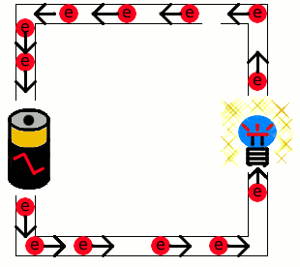  Elektrik akımı elektronların pilin (-) kutbundan (+) kutba hareket etmesi sonucu oluşur  Elektronlar hareket ederken elektrik akımının yönü (+) pozitif kutuptan (-) negatif kutba doğrudur  - Elektrik akımı ile elektronların hareket yönü zıttır.  Bir ampulün ışık verebilmesi için elektrik akımının pozitif kutuptan çıkıp negatif kutba ulaşması gerekir.  Elektrik Akımını Ölçme  Elektrik akımı, ampermetre adı verilen ölçü aleti ile ölçülür.  Ampermetre hakkında bilmemiz gerekenler:  - Devreye seri bağlanır.  (Çünkü ölçmek istediğimiz akımın tamamının ampermetreden geçmesi gerekir.)  - Direnci çok azdır, bu nedenle üzerinden çok akım geçebilir ve ölçüm yapar.  - Gösterdiği değer bize devreden geçen akım miktarını Amper (A) cinsinden verir.  💡 Örnek:  Bir pil, ampul ve anahtardan oluşan basit devrede ampermetre kullanıldığında, ampulün içinden geçen akım miktarı ampermetre sayesinde ölçülür.  Basit bir elektrik devresi su tesisatı ile benzerlik gösterebilir;  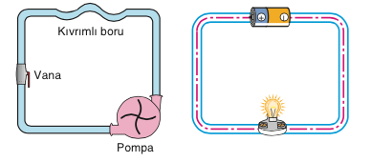  Su pompası: Üreteç  Borular: İletken tel  Vana: Anahtar  Kıvrımlı borular: Dirence benzetilebilir  Elektrik akımı, elektronların titreşimi ile gerçekleşen enerji aktarımıdır  AMPÜLLERİN BAĞLANMA ŞEKİLLERİ  Bir devredeki ampullerin bağlanma şekilleri parlaklıklarını etkiler.  Ampuller seri ve paralel olmak üzere iki şekilde bağlanabilir.  - Seri bağlanma  Bir elektrik devresinde ampullerin ana kol üzerinde uç uca bağlanmasıyla oluşan bağlanma şeklidir.  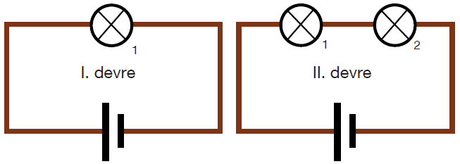  - Seri bağlı devrelerde ampul sayısı arttırıldığında dirençler arttığı için üzerlerinden geçen akım miktarı azalır, ampullerin parlaklıkları azalır.  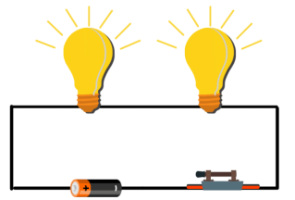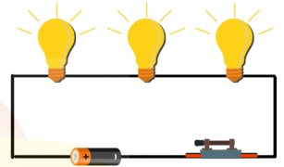  - Seri bağlı ampullerden biri çıkarılır ya da patlarsa devre tamamlanamadığı için diğer ampullerde ışık vermez.  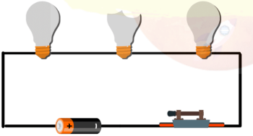  - Seri bağlı ampullerde direnci büyük olan daha parlak yanar.  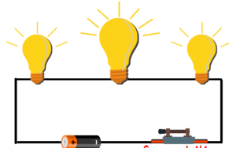  - Seri bağlı ampuller, paralel bağlı ampullere göre pili daha uzun sürede bitirir.  - Seri bağlı ampuller şerit ledlerde, yılbaşı ağacı süslerinde kullanılır.  - Paralel bağlanma  Bir elektrik devresinde ampullerin bir uçları bir nokta da , diğer uçları da başka noktada birleştirilerek yapılan bağlanmaya paralel bağlama denir.  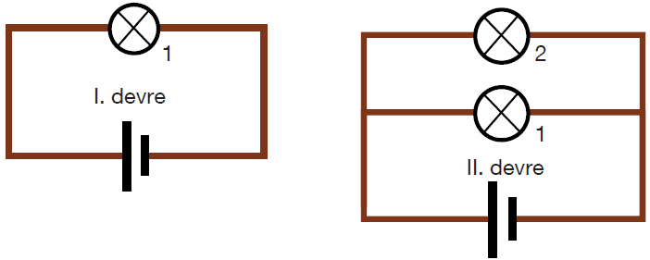  - Paralel bağlı devrelerde ampul sayısının artıp- azalması ampul parlaklığını değiştirmez. Sadece pilin ömrünü etkiler  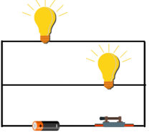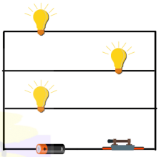  - Paralel bağlı ampullerden biri patlar ya da çıkarılırsa diğer ampuller ışık vermeye devam eder.  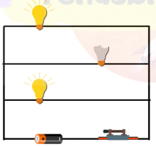  - Evlerde, otomobillerde ampuller paralel bağlanmıştır.  - Paralel bağlı ampullerin direnci farklı ise parlaklıkları da farklıdır. Direnci küçük olan ampul daha parlak yanar.  - Paralel bağlı devrelerde ampuller fazla parlak yandığı için pil daha çabuk biter.  ELEKTRİK DEVRESİNDE DEVRE ELEMANLARI VE GÖREVLERİ  - Pil: Kimyasal enerjiyi elektrik enerjisine çevirir. Devre elemanlarının çalışması için gerekli akımı sağlar  - Batarya: Birden fazla pilin seri olarak bağlanmasıyla oluşur.  - Anahtar: Elektrik akımının iletilmesini kontrol eder.  - Ampul: Elektrik enerjisini ışık enerjisine çevirir.  - İletken tel: Elektrik akımının iletilmesinin sağlar.  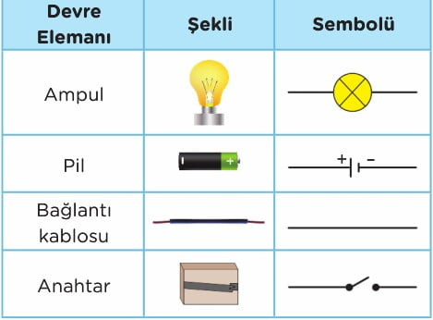
III.BÖLÜM
Ölçme ve Değerlendirme: | *Boşluk dolduralım  *Eşleştirelim Ölçme ve değerlendirme için projeler, kavram haritaları, tanılayıcı dallanmış ağaç, yapılandırılmış grid, altı şapka tekniği, bulmaca, çoktan seçmeli, açık uçlu, doğru-yanlış, eşleştirme, boşluk doldurma, iki aşamalı test gibi farklı soru ve tekniklerden uygun olanı uygun yerlerde kullanılacaktır.  *Verilen bir senaryo üzerinden seri ve paralel bağlı ampullerden oluşan bir devre şeması çizmeleri görevi verilebilir. Öğrenciler, ampullerin nasıl bağlandığını, devredeki akım ve gerilim değerlerini göz önünde bulundurarak devre şemasını oluşturabilirler.  *Ampullerin seri ve paralel bağlandığı durumlarda parlaklıklarını gözlemlemeleri ve bu durumları karşılaştırarak çıkarımda bulunmaları için bir deney veya uygulama görevi verilebilir. Öğrenciler, farklı bağlantı şekillerinin ampullerin parlaklığı üzerinde nasıl bir etkisi olduğunu gözlemleyerek, akım ve gerilim ilişkisini açıklayabilirler.  *Elektrik akımının tanımını ve elektrik akımının nasıl oluştuğunu anlatacakları bir sunum veya kısa bir yazı hazırlamaları görevi verilebilir.

IV.BÖLÜM
Dersin Diğer Derslerle İlişkisi:
V.BÖLÜM
Planın Uygulanmasıyla İlgili Diğer Açıklamalar:

Uygundur
........................
Fen Bilimleri Öğretmeni Okul Müdürü

Diğer haftaların günlük planları için www.fenusbilim.com

